Ejecutando comando **df** en Ubuntu server

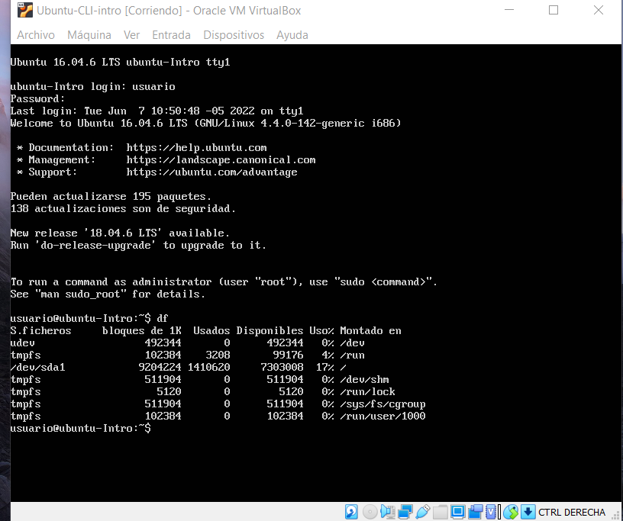

Este comando se encarga de mostrar la cantidad de espacio disponible y ocupada por el sistema operativo Ubuntu server.

Ejecutando comando **top** en Ubuntu server

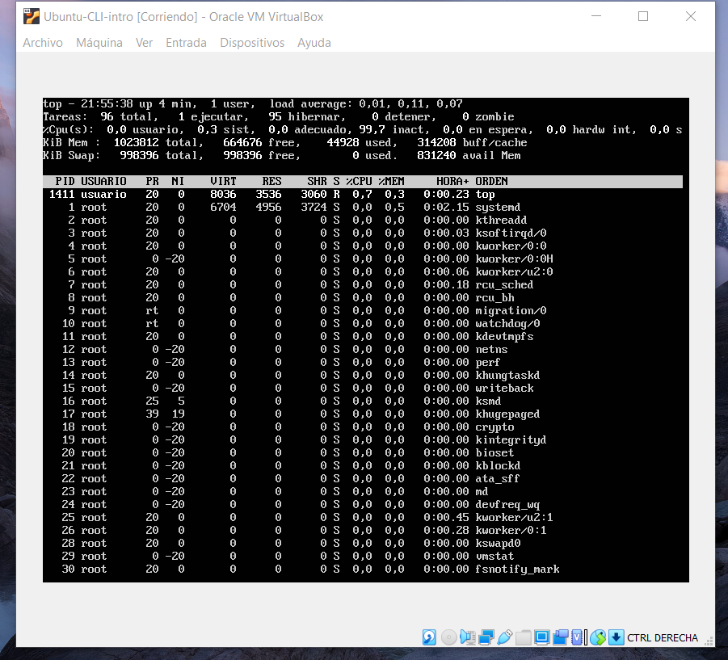

Este comando nos muestra en tiempo real los procesos y subprocesos (tareas) que se ejecutan para que el sistema operativo Ubuntu Server pueda funcionar.